Alpha und Omega
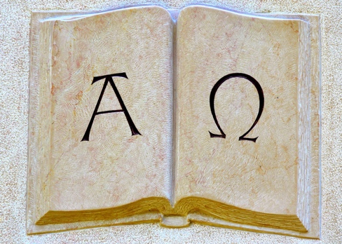
ANBETUNG:
Ich bin das A und das O, spricht Gott der Herr, der da ist und der da war und der da kommt, der Allmächtige. Offenb. 1,8 (LUT)
Ich bin das A und das O, der Erste und der Letzte, der Anfang und das Ende.
Offenb.22,13 (LUT)
Ja, bevor die Berge geboren wurden, noch bevor Erde und Weltall unter Wehen entstanden, warst du, o Gott, schon da. Du bist ohne Anfang und Ende. Psalm 90,2 (HFA)

SCHULD BEKENNEN:
Aber der HERR, der allmächtige Gott, hat das letzte Wort: Was Völker mühsam errichtet haben, hat keinen Bestand – ihre Bauwerke werden ein Raub der Flammen! Wie das Wasser die Meere füllt, so wird die Erde einmal erfüllt sein von der Erkenntnis der Herrlichkeit des HERRN.
Hab. 2,13 u.14 (HFA)

DANKEN:
Und er sprach zu mir: Es ist geschehen. Ich bin das A und das O, der Anfang und das Ende. Ich will dem Durstigen geben von der Quelle des lebendigen Wassers umsonst.
Persönliche Notizen: Offenb 21,6 (LUT)

FÜRBITTE:
Bewahrt also in eurem Herzen die Botschaft, die ihr von Anfang an gehört habt. Wenn das, was … von Anfang an gehört habt, in … Herzen bleibt, dann wird … stets mit dem Sohn und dem Vater verbunden bleiben. 1.Joh. 2,24 (GN)
Er wird … ans Ziel bringen, … Kraft und Stärke geben, so dass … fest und sicher steht.
(…Namen von Kindern u. Lehrern einsetzen) 1.Petr.5,10b (HFA)
Persönliche Notizen:

